TP Caractéristique d’un électrolyseur
BUT : Relever la caractéristique U = f(I) d’un électrolyseur avec un système informatisé d’acquisition et de traitement de données. Calculer les puissances dissipées par l’électrolyseur.
U
+
G
V
capteur
A
capteur
I
Electrolyseur
Electrolyseur
R_{h}
-
6 V
C
N
+
+
-
-
TRAVAIL A REALISER :

1- Montage

1.1- Réaliser le montage ci-contre.
L’électrolyseur est composé d’un tube en U contenant une solution molaire de chlorure de sodium.

- Régler le rhéostat à sa résistance maximale.

APPELER LE PROFESSEUR. Faire vérifier le montage et faire préparer le système d’acquisition de mesures.

2- Acquisition des mesures
- Mettre le montage sous tension.
- Démarrer l’acquisition.
- Déplacer lentement le curseur du rhéostat sur toute sa course pour faire varier l’intensité du courant.
- Arrêter l’acquisition lorsque le curseur C est en N.
- Enregistrer le fichier.

3- Modélisation de la caractéristique
APPELER LE PROFESSEUR. Faire vérifier l’acquisition.

3.1- Tracer, avec l’aide des fonctionnalités du logiciel, la caractéristique U = f(I) en modélisant les mesures par une fonction affine.

3.2- La fonction définie par U = f(I) est donnée par la loi d’Ohm pour un récepteur : U = E’ + r’I
où E’ représente la force contre électromotrice (fcem) de l’électrolyseur et r’ sa résistance interne.

Relever l’expression de la fonction de modélisation :

En déduire les valeurs de la fcem E’ et de la résistance interne r’. | E’ = | r’ =

4- Puissance dissipée par l’électrolyseur
La puissance P = UI consommée par l’électrolyseur est la somme de 2 termes :
- la puissance utile P_{ch} = E’I , c’est-à-dire la puissance électrique transformée en puissance chimique ;
- la puissance dissipée par effet Joule P_{j} = r’I².
4.1- Créer et visualiser graphiquement, à l’aide des fonctionnalités du logiciel, quatre nouvelles grandeurs P, Pch, Pj, Pt définies par les expressions suivantes en fonction de I :
P = U×I | Pch = E’×I | Pj = r’×I² | Pt = Pch + Pj
APPELER LE PROFESSEUR. Faire vérifier les quatre grandeurs ainsi créées.

4.2- Comparer P_{t} = P_{ch} + P_{j} et P = UI.

5- Imprimer les courbes : U = f(I), P = f(I), P_{ch} = f(I), P_{j} = f(I), P_{t} = f(I).

6- Remettre en état le poste.
APPELER LE PROFESSEUR. Faire vérifier la remise en état du poste.
FICHE TECNIQUE CONCERNANT LA FenÊtre ET LES PROTOCOLES
SPÉCIFIQUES DU LOGICIEL Latis-plp

SUJET : Caractéristique d’un electrolyseur

Pour préparer le système d’acquisition

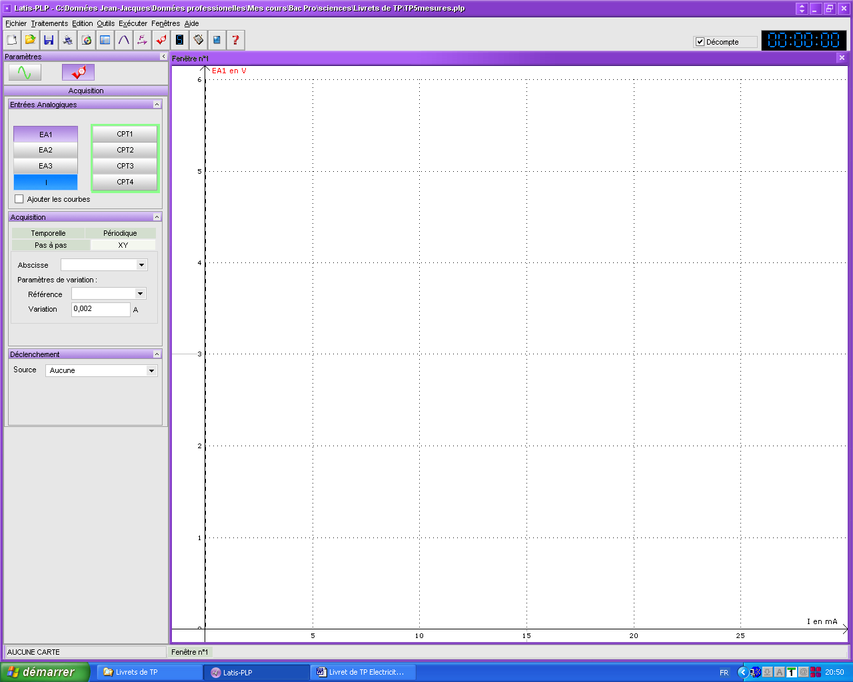
1- Activer l’entrée analogique I.
3- Sélectionner la grandeur I à placer en abscisse.
2- Sélectionner le protocole d’acquisition XY.
4- Activer l’entrée analogique EA1.
5- Indiquer la grandeur I à utiliser comme référence pour l’acquisition.
6- Spécifier le pas de variation à 0,002 A.

7- Double cliquer dans cette zone pour spécifier la valeur minimale 0 et maximale 0,03 sur l’axe des abscisses.

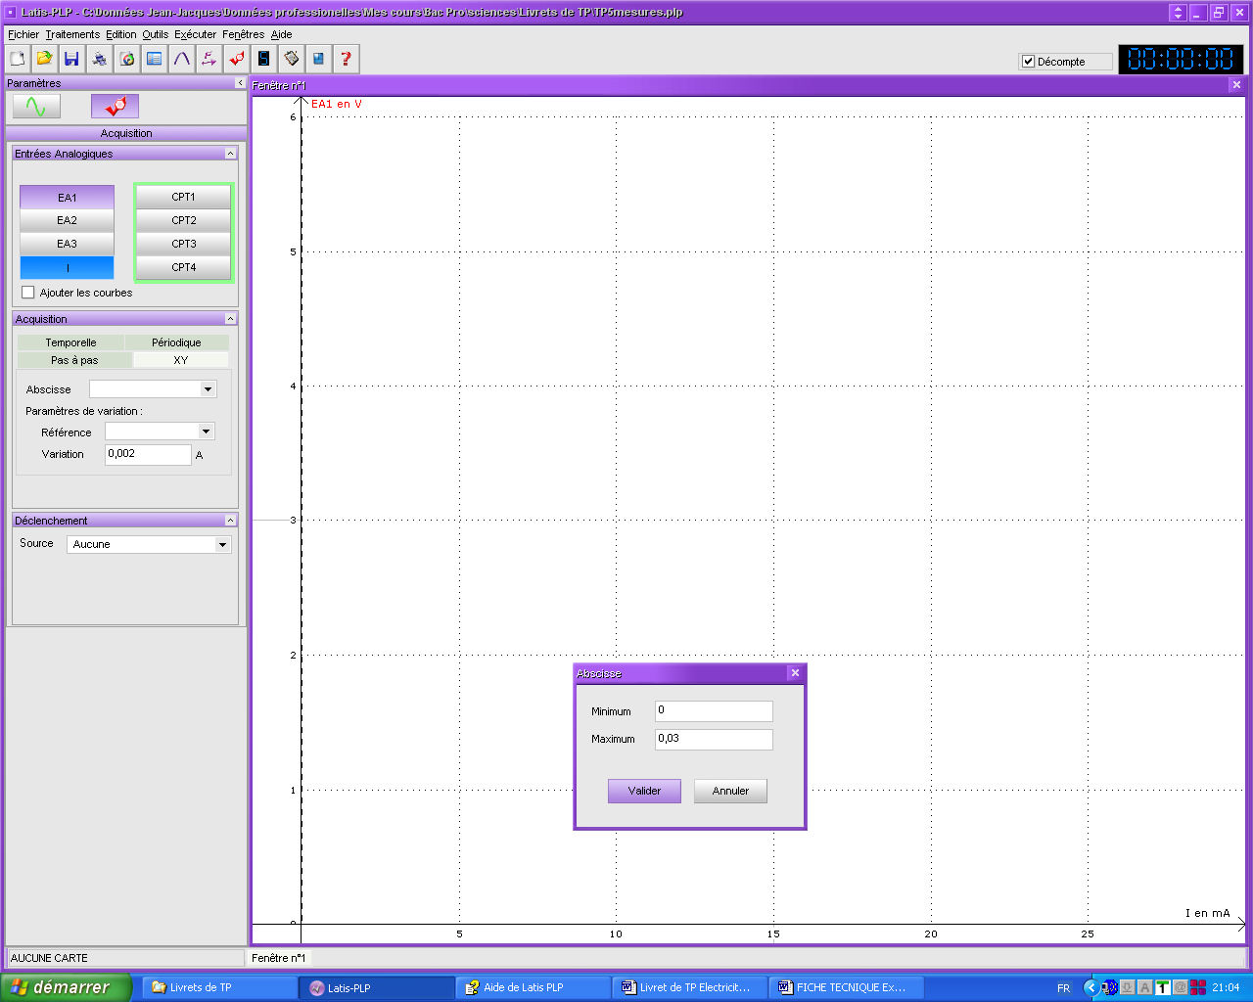
8- Double cliquer dans cette zone pour spécifier la valeur minimale 0 et maximale 6 sur l’axe des ordonnées.

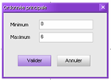

Pour lancer et arrêter l’acquisition automatique

Débuter l'acquisition en pressant la touche F10.

Arrêter l’acquisition en pressant la touche Echap.

Pour modéliser la caractéristique U = f(I)

1- Renommer la grandeur EA1

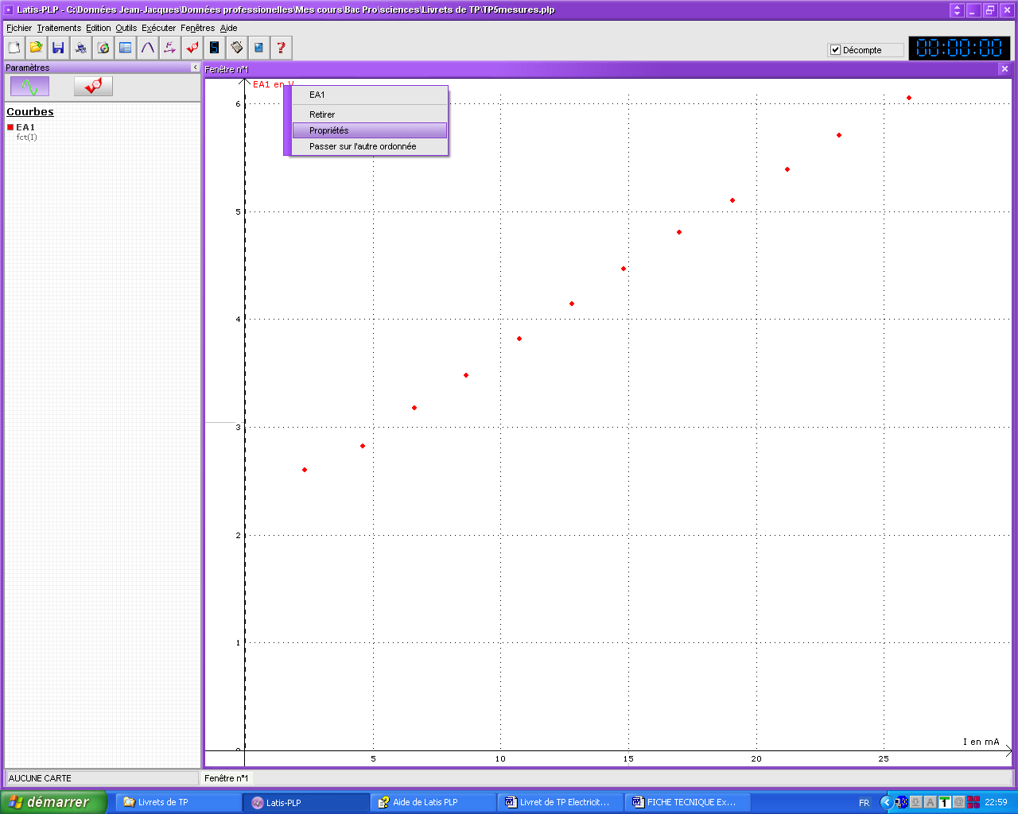
1.1- Faire un clic droit sur la grandeur EA1 puis clic gauche sur Propriétés.

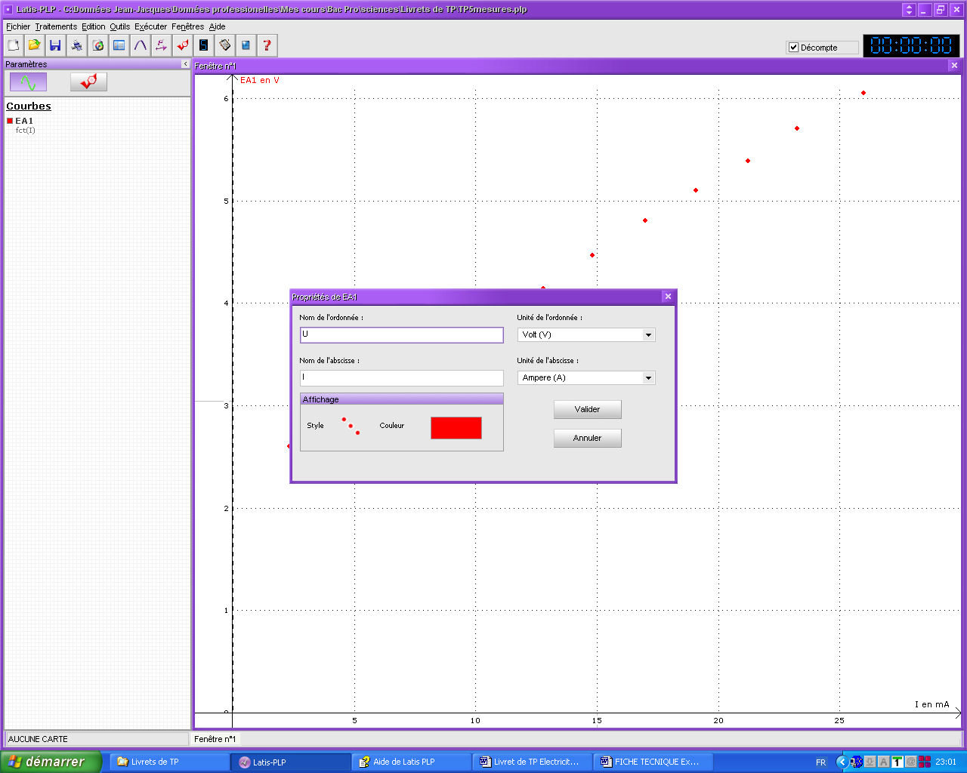
1.2- Renommer U la grandeur EA1 et valider.

2- Modélisation de U

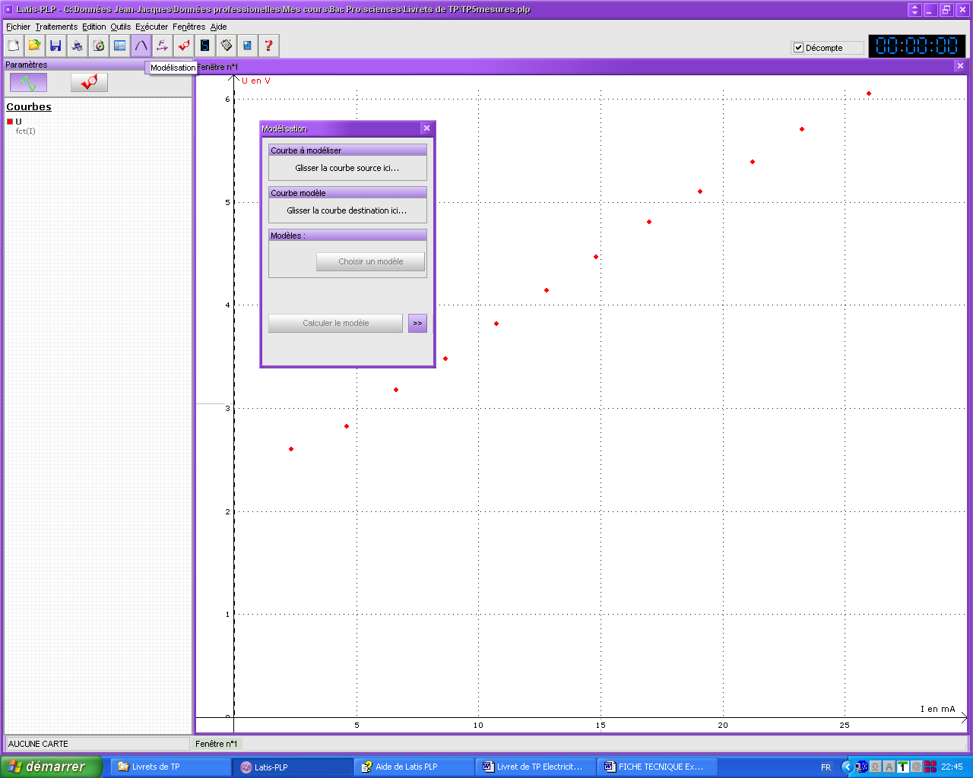
2.2- Cliquer sur l’icône Modélisation.
2.1- Cliquer sur l’onglet Liste des courbes.

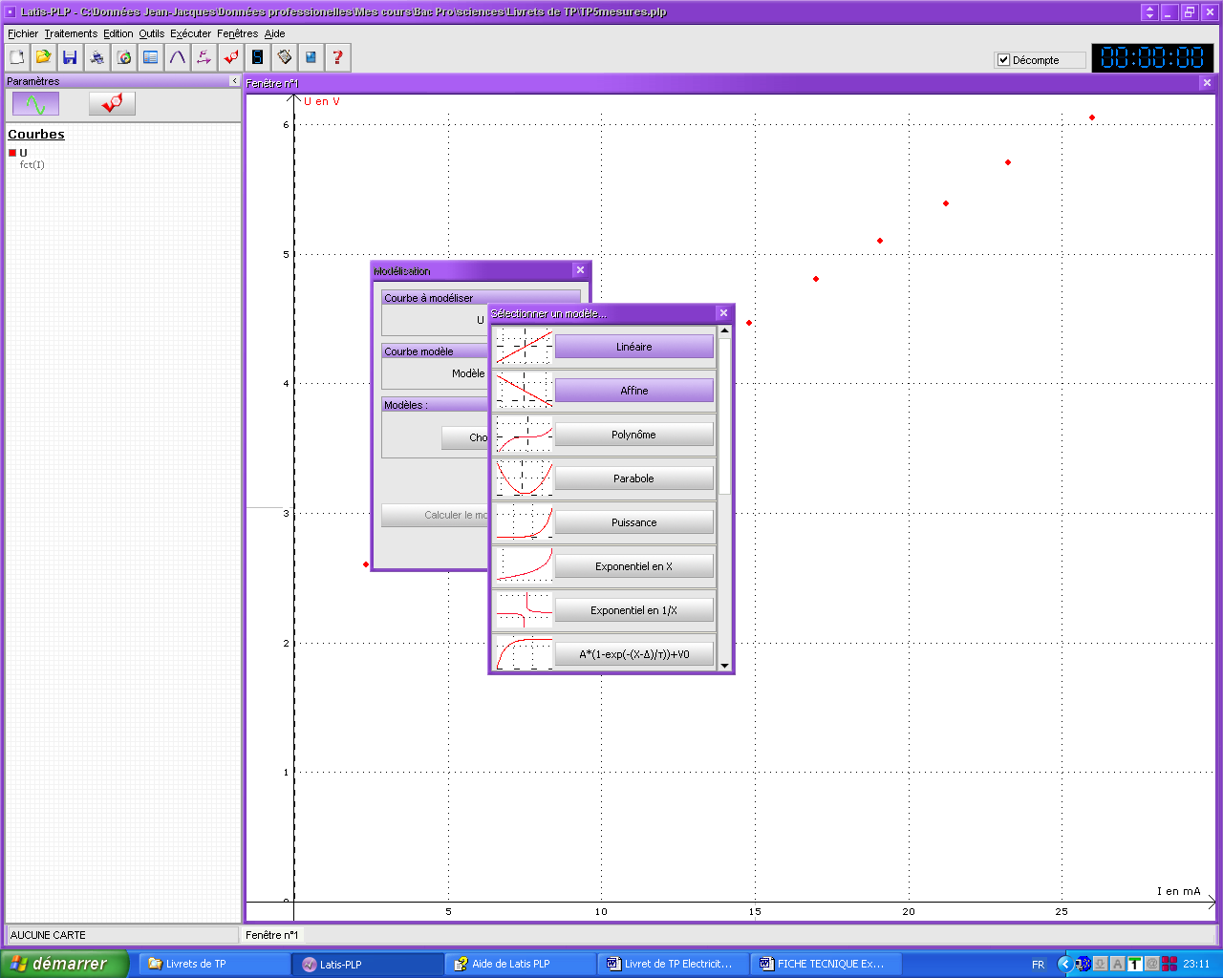
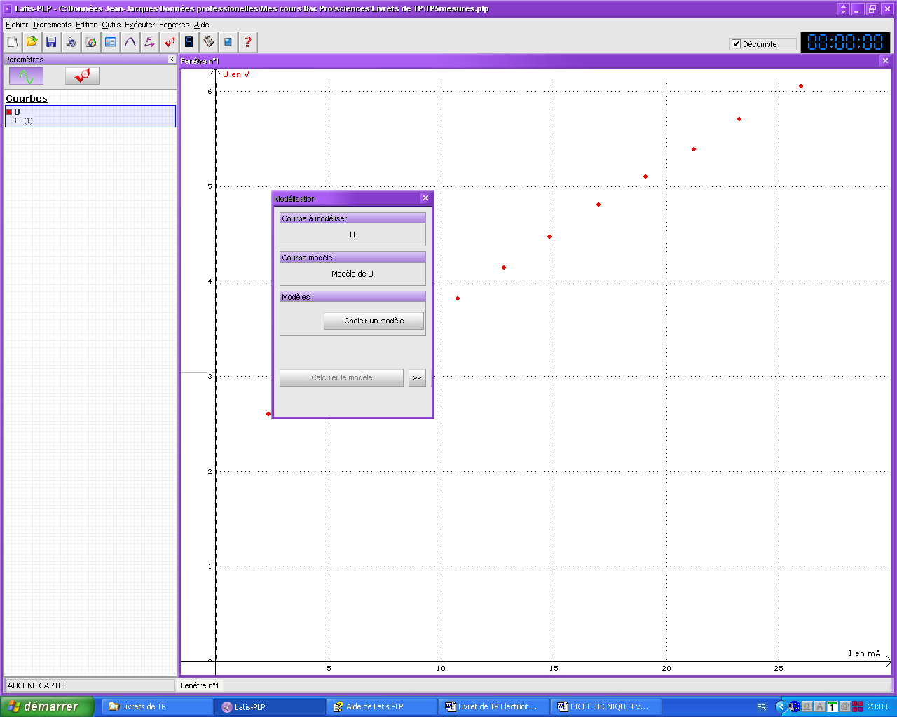
2.2- Glisser la courbe U dans le champ Courbe à modéliser.
2.2- Cliquer sur le bouton Choisir un modèle puis choisir le modèle Affine.

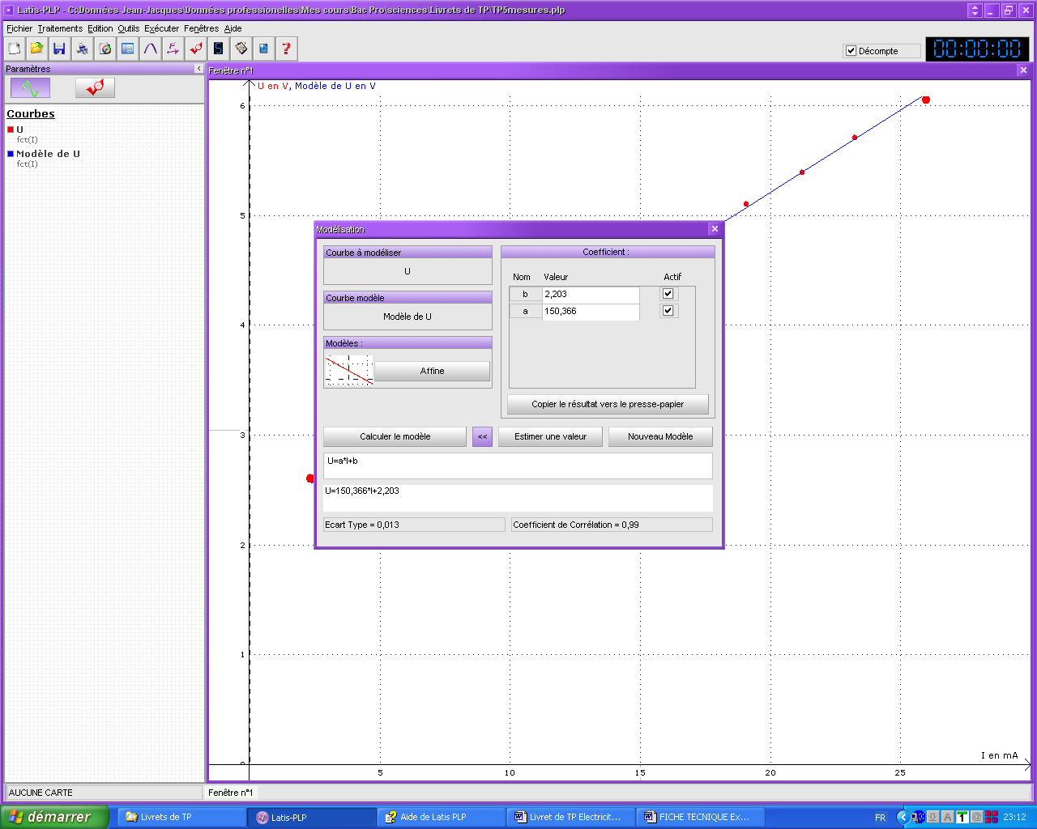
2.2- Cliquer sur Calculer le modèle et sur le bouton « pour faire apparaître l’expression mathématique de la fonction de modélisation.

Pour créer et tracer de nouvelles grandeurs

1- Affichage des mesures de U et I

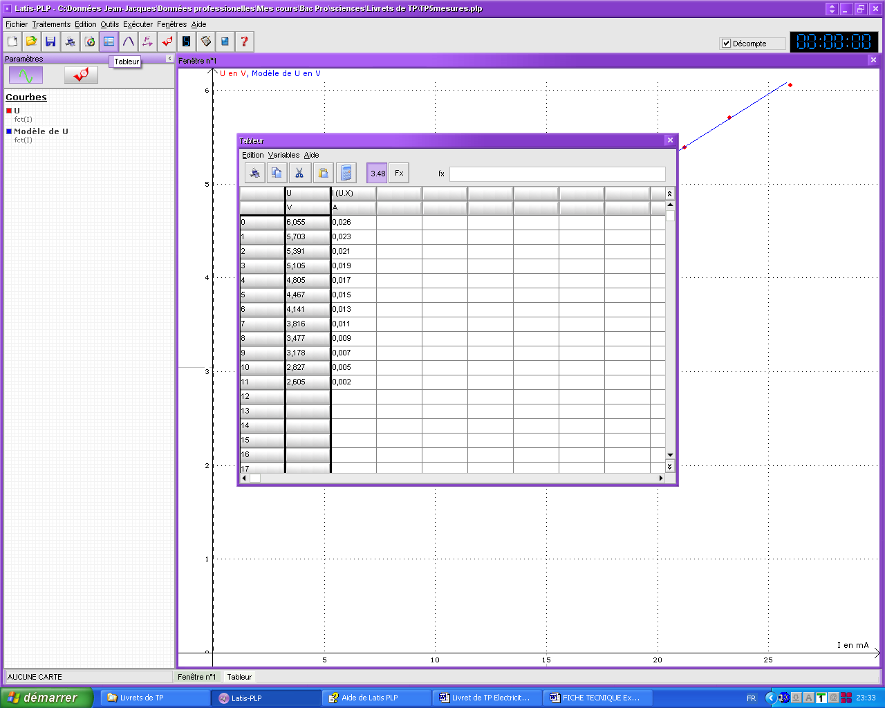
1.1- Cliquer sur l’icône Tableur.
1.2- Glisser la courbe U dans la 1ère colonne du Tableur.
1.3- Double-cliquer sur la grandeur U pour faire apparaître les mesures de I dans la 2e colonne.

2- Création des nouvelles grandeurs

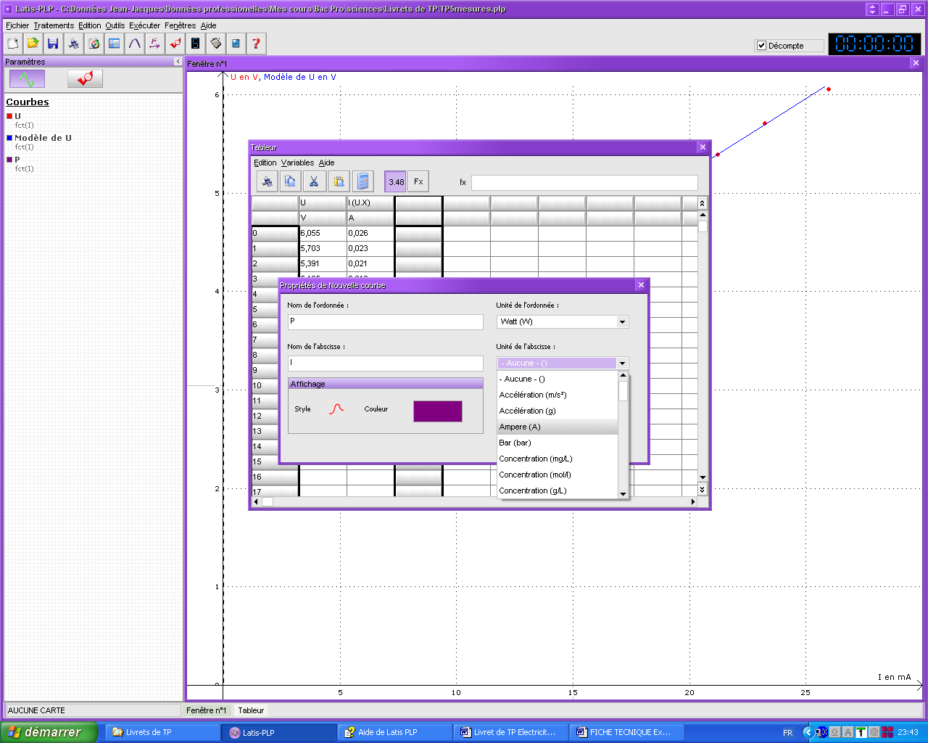
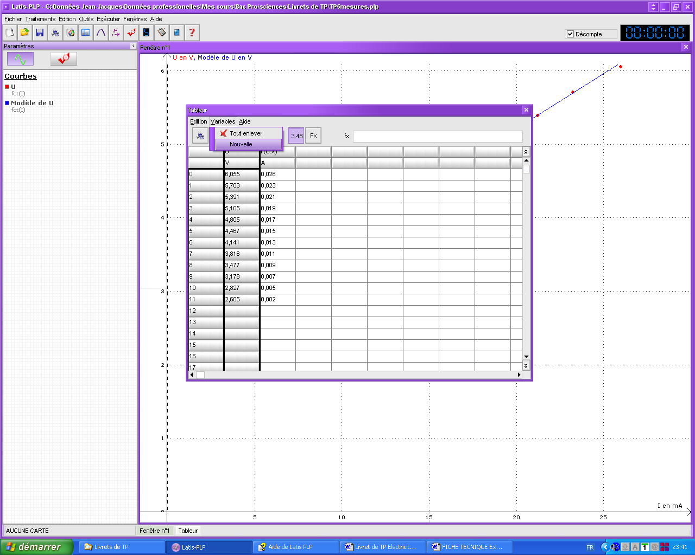
2.1- Cliquer sur Nouvelle dans l’onglet Variable.

2.2- Taper le nom de la grandeur (P, Pch, Pj ou Pt), de la l’abscisse I et indiquer les unités Watt et Ampère.

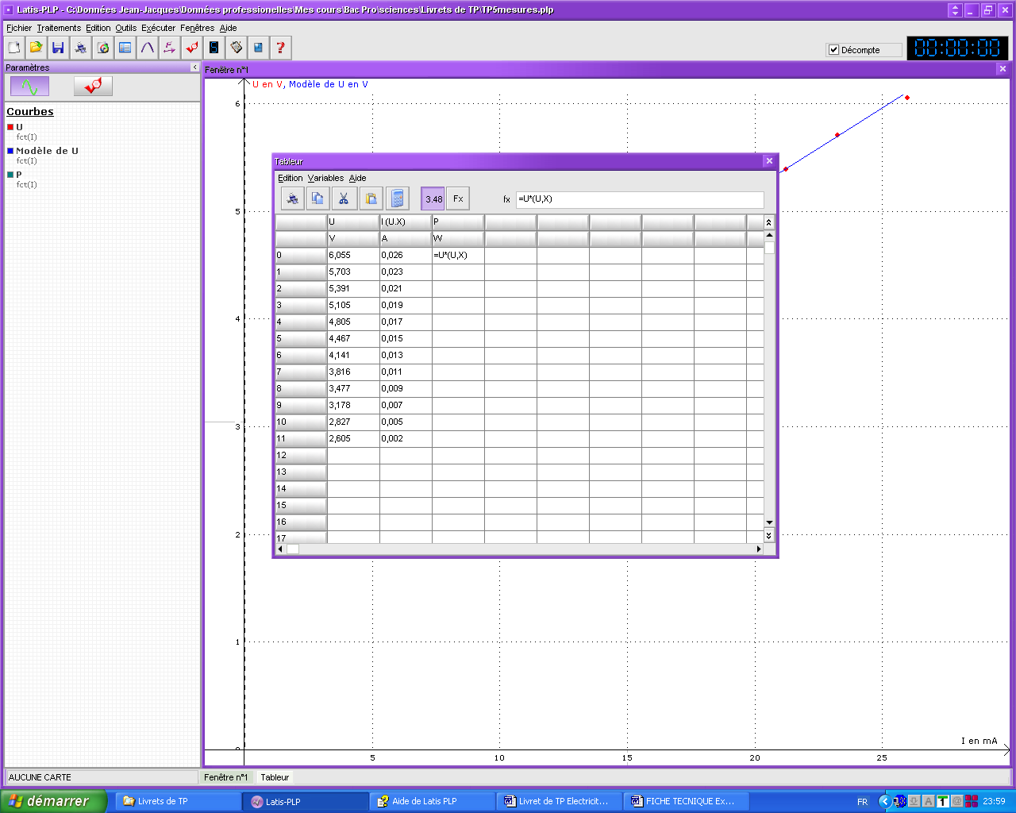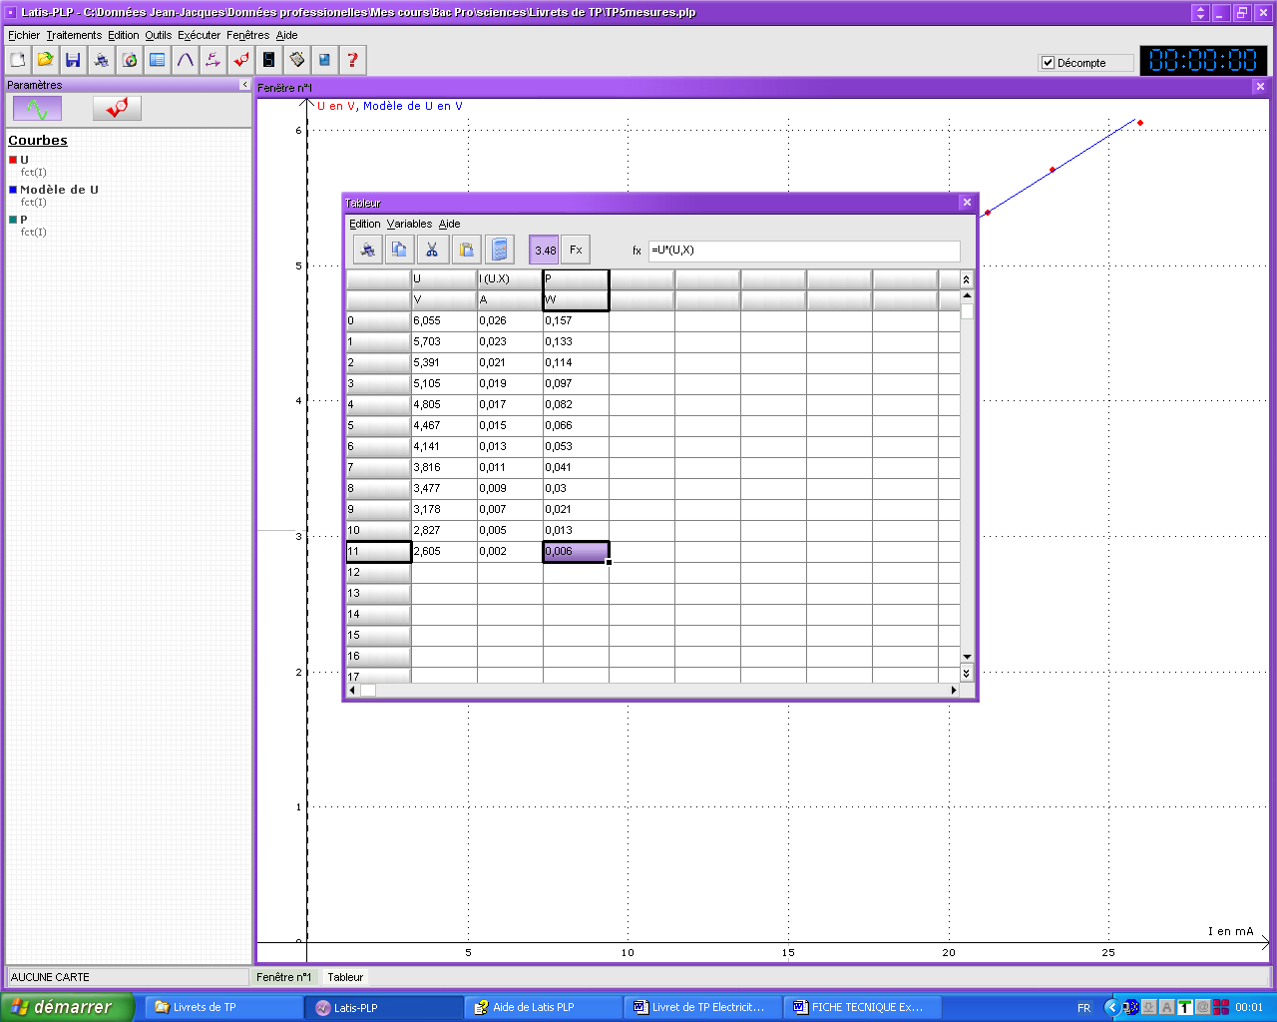

2.4- Sélectionner la 1ère cellule de la colonne puis saisir la poignée dans le coin inférieur gauche de cette cellule et par un glisser vers le bas recopier la formule pour toutes les mesures du tableau.
2.3- Saisir dans cette cellule la formule : =U*(U.X).
Valider avec la touche Entrée.

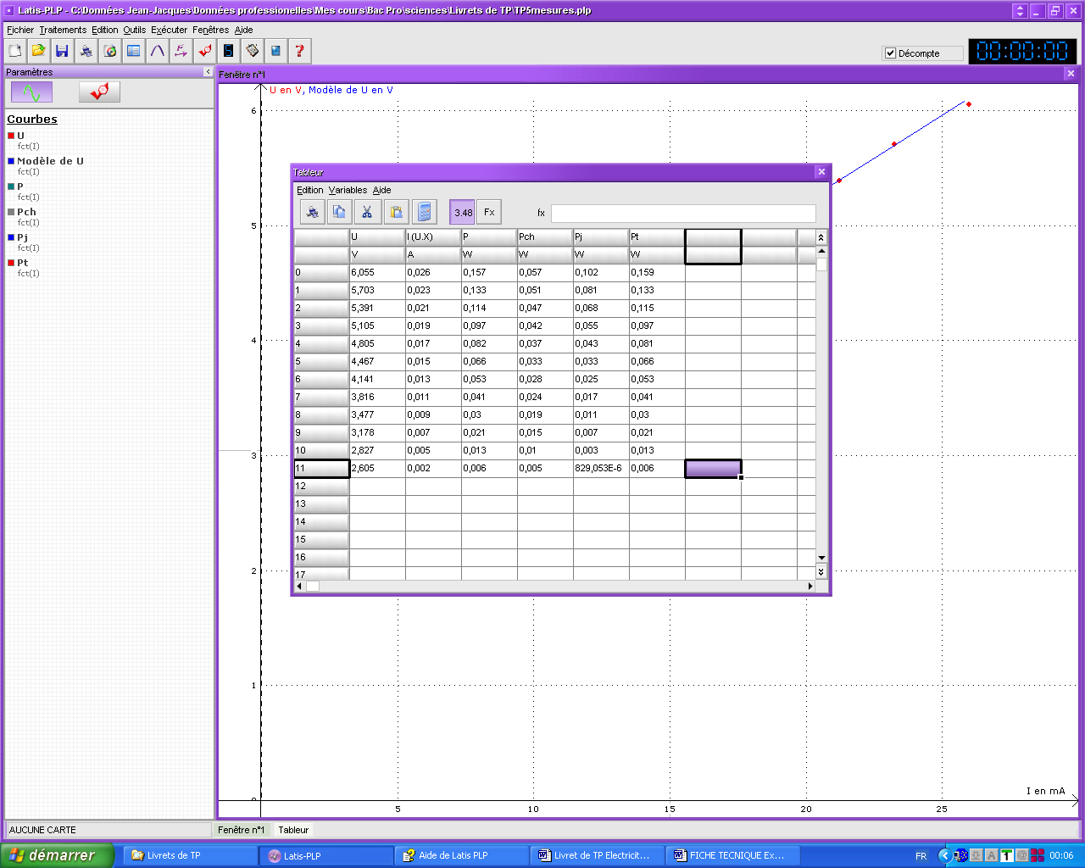
2.5- Recommencer les opérations 2.1, 2.2, 2.3 et 2.4 pour créer les grandeurs Pch, Pj et Pt.
Pour Pch saisir :
= valeur de E’*(U.X)
Pour Pj saisir :
= valeur de r’*SQR(U.X)
Pour Pt saisir :
= Pch + Pj

3- Tracé des courbes de puissances
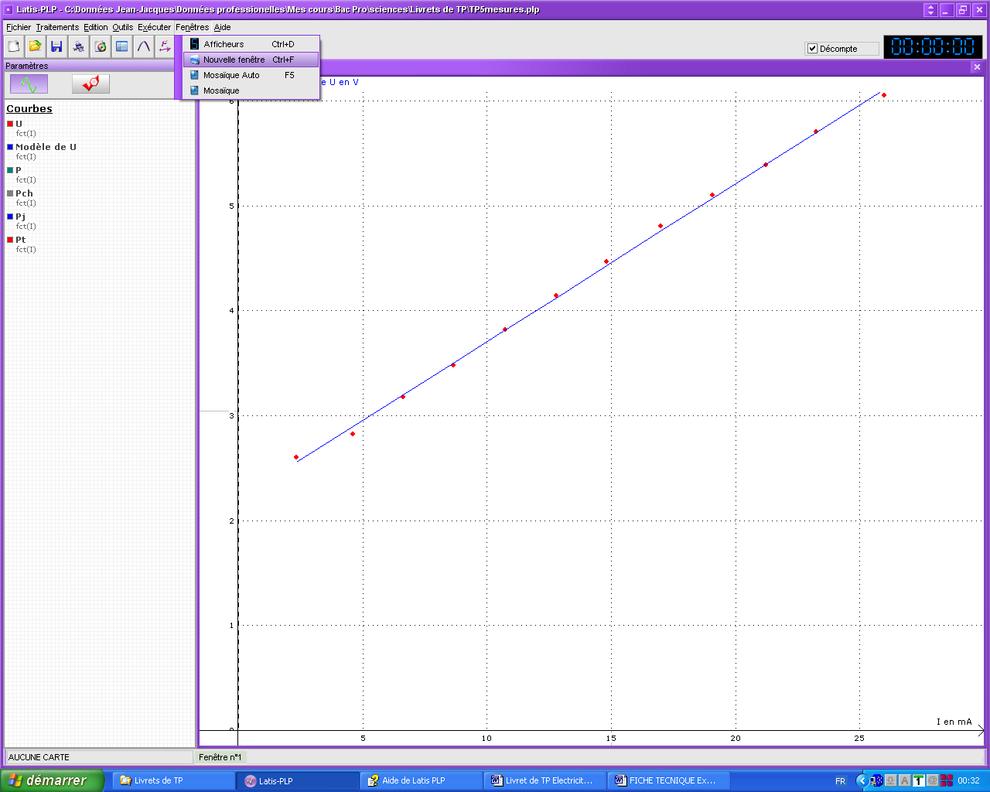
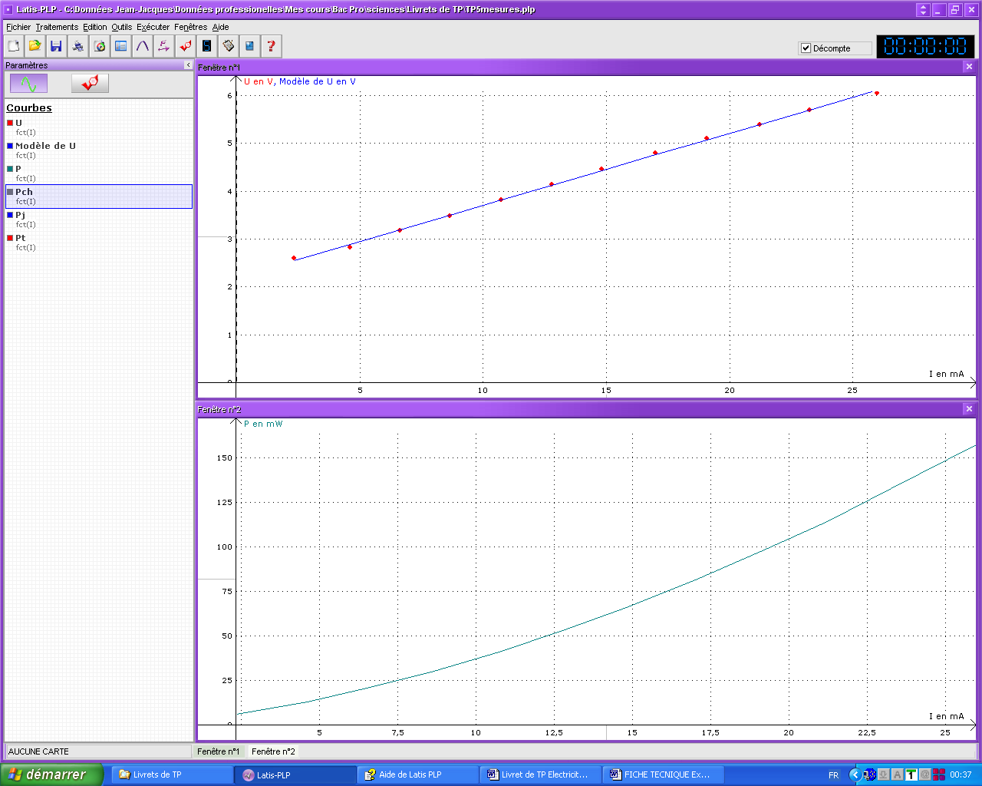
Dans l’onglet Fenêtre, choisir une Nouvelle fenêtre puis Mosaïque Auto.
Glisser successivement les 4 grandeurs P, Pch, Pj, Pt sur l’axe des ordonnées pour obtenir le tracé des courbes.

